様式第十五（第四十八条第一項、第五十一条第一項及び第五十二条関係）

|  |  |  |  |  |
| --- | --- | --- | --- | --- |
| 形質変更時要届出区域内における土地の形質の変更届出書  ※土地の形質の変更に着手する日の14日前まで  年　　　月　　　日  いわき市長　殿  ※該当しない条項に取り消し線を引く  Iファクトリー株式会社  代表取締役　いわき　太郎  届出者  いわき市平字梅本21番地  　土壌汚染対策法第12条（第１項~~、第２項、第３項~~）の規定により、形質変更時要届出区域内における土地の形質の変更について、次のとおり届け出ます。 | | | | |
|  | 形質変更時要届出区域の所在地 | | いわき市小名浜大原字六反田22の一部  ※筆数が多い場合は、別紙地番一覧表を作成 |  |
| 土地の形質の変更の種類 | | 汚染土壌の掘削除去、舗装 |
| 土地の形質の変更の場所 | | いわき市小名浜大原字六反田22の一部  (別紙◯のとおり) |
| 土地の形質の変更の施行方法 | | 別紙◯のとおり |
| 土地の形質の変更の着手予定日又は着手日 | | 令和○年○月◯日 |
| 土地の形質の変更の完了予定日又は完了日 | | 令和○年○月◯日 |
| 土地の形質の変更の施行中に地下水汚染の拡大が確認された場合における対応方法 | | 別紙◯のとおり |
| 事故、災害その他の緊急事態が発生した場合における対応方法 | | 別紙◯のとおり |
| 最大形質変更深さより１メートルを超える深さの位置について試料採取等の対象としなかった土壌について土地の形質の変更をしようとする場合 | 土壌汚染状況調査に準じた方法による調査の結果 | ※該当する場合は、調査結果報告書及び特定有害物質による汚染状態を明らかにした図面を添付してください。 |
| 分析を行った計量法第107条の登録を受けた者の氏名又は名称 |  |
| 自然由来等形質変更時要届出区域から搬出された自然由来等土壌を使用する場合にあっては、当該自然由来等形質変更時要届出区域の所在地 | | ※該当する場合は、搬入元の区域の所在地、  指定番号を記載してください。 |
|  | | | | |

備考　この用紙の大きさは、日本産業規格Ａ４とする。

|  |  |  |
| --- | --- | --- |
|  | 資料番号 | 添　付　書　類 |
| □ |  | **土地の形質の変更の対象となる土地の所在地の地番一覧表**  ・対象地番が多い場合は、別紙地番一覧表を作成してください。 |
| □ |  | **土地の形質の変更の対象となる土地の所在地の地図**  ・土地の形質の変更の範囲を示してください**。** |
| □ |  | **土地の形質の変更をしようとする場所を明らかにした図面**  ・土地の形質を変更しようとする位置や深さを表示し、形質変更時要届出区域の範囲を明示してください。 |
| □ |  | **土地の形質の変更をしようとする形質変更時要届出区域の状況を明らかにした図面**  ・実際に土地の形質の変更を行う場所について、基準に適合しない特定有害物質の種類、濃度及び深度を原則として１枚の図面上にまとめて明示してください。 |
| □ |  | **土地の形質の変更の施工方法を明らかにした図面**  ・土地の形質変更の内容について、施行方法のフローを示してください。詳細な方法については、文章で簡潔に記載してください。  ・基準不適合土壌が形質変更時要届出区域内の帯水層に接する場合、汚染を拡散させないための必要な措置を明示してください。  ・形質変更時要届出区域内の土壌の仮置きを行う場合、その位置を明示してください。 |
| □ |  | **掘削土量集計表**  ・搬出を伴う場合は搬出する土量も記載してください。 |
| □ |  | **土地の形質の変更の終了後における当該土地の利用の方法を明らかにした図面**  ・土地の形質変更後における基準不適合土壌の残存する範囲及び深度を明示してください。  ・土地の形質変更後に、表層に基準不適合土壌が残置される場合は、飛散、揮散又は流出のおそれがないことが確認できることを記載してください。 |
| □ |  | **土地の形質の変更の施工中に地下水汚染の拡大が確認された場合における対応方法**  ・対応方法、対応手順等を記載してください。 |
| □ |  | **事故、災害その他の緊急事態が発生した場合における対応方法**  ・緊急時の対応方法や連絡体制等を記載してください。 |
| □ |  | **工程表**  ・おおまかな工種ごとに工程を記載してください。 |
| □ |  | 試料採取等を行わなかった土壌について土地の形質の変更をしようとする場合 |
| □ |  | **◯ 試料採取等を行わなかった土壌の特定有害物質による汚染状態を明らかにした図面**  ・土地の形質の変更に係る部分のうち試料採取等を行わなかった範囲、深さ及び汚染状態を明示してください。 |
| □ |  | **◯ 試料採取等を行わなかった土壌の特定有害物質による汚染状態を明らかにした調査に関する資料**  ・調査結果報告書を提出してください。 |

**◯ 土地の形質の変更の対象となる土地の所在地の地図**

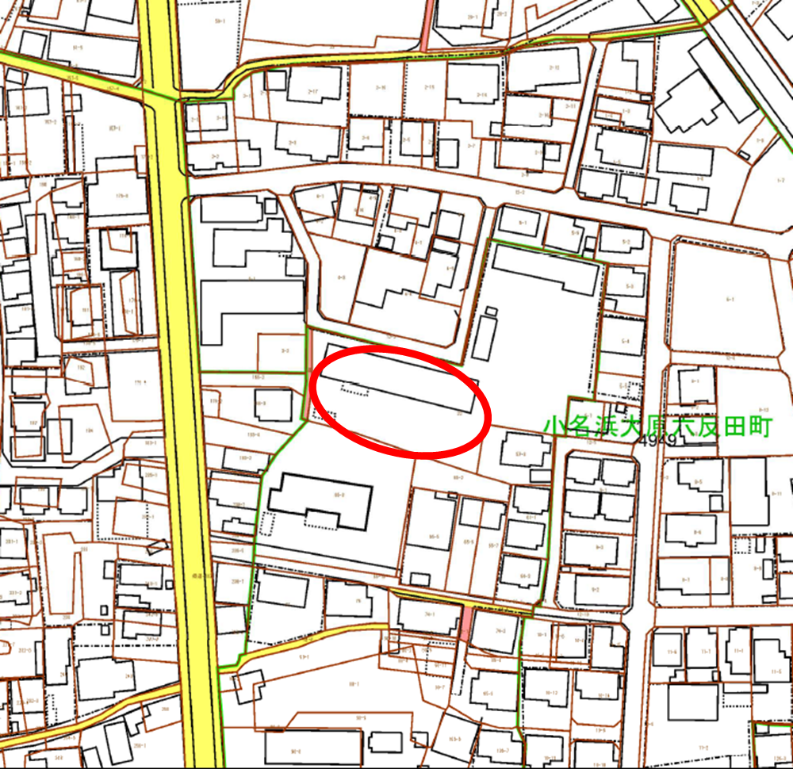所在地：いわき市小名浜大原字六反田22

**対象地**

**◯ 土地の形質の変更をしようとする場所を明らかにした図面**

土地の形質の変更の場所：いわき市小名浜大原字六反田22の一部

**○　土地の形質の変更をしようとする形質変更時要届出区域の状況を明らかにした図面**

土地の形質の変更の場所：いわき市小名浜大原字六反田22の一部



**◯ 土地の形質の変更の施工方法を明らかにした図面**

1　土地の形質の変更の施工方法



2　土地の形質の変更の施工方法を明らかにした平面図



3　土地の形質の変更の施工方法を明らかにした断面図

・帯水層に接しない場合

・帯水層に接する場合



**○　掘削土量集計表**

|  |  |  |  |  |  |  |  |
| --- | --- | --- | --- | --- | --- | --- | --- |
| 単位区画 | 汚染状態 | 基準不適合深度(m) | 掘削面積  (㎡) | 掘削深度  (m) | 地下構造物の体積  (㎥) | 掘削土量  (㎥) | 搬出土量  (㎥) |
| A1-8 | ほう素  (溶出量超過) | 0.5 | 100 | 1.0 | 0 | 100 | 100 |
| B1-4 | ほう素  (溶出量超過) | 2.0 | 50 | 3.0 | 0 | 150 | 150 |
| 合計 |  |  | 150 |  | 0 | 250 | 250 |

**◯ 土地の形質の変更の終了後における当該土地の利用の方法を明らかにした図面**



**◯ 土地の形質の変更の施工中に地下水汚染の拡大が確認された場合における対応方法**

1　対応方針

・地下水位の管理は窯場用水により行い、月に１回以上定期的に地下水を採取し測定を行うことで水質を監視する。

・地下水位や水質に異常が認められた、あるいは異常のおそれが明らかになった場合、初期対応として速やかに工事を中止し、原因究明を行うとともに汚染拡大防止のために適切な対策を講ずる。

**・**

**・**

※記載事項は一例です。

※具体的な方法について記載してください。

**・**

2　地下水汚染拡大時の対応手順

①　地下水汚染の拡大が確認された場合は、直ちに掘削作業を中止する。

②　指定区域周辺にシートパイルを準不透水層まで打設し、地下水汚染の拡大を防止する。

③　再度、地下水の分析を行う。

※記載事項は一例です。

※具体的な方法について記載してください。

処置計画図

**◯ 事故、災害その他の緊急事態が発生した場合における対応方法**

1　対応方針

　非常災害時の緊急事態が生じた場合、汚染土壌の運搬車両や運搬容器等に損壊がないこととともに、当該事態に伴う汚染の拡散の有無を確認する。損壊があった場合には速やかに修復する。

2　対応方法

・現場において災害等が発生した場合、速やかに適切な処置を取り、緊急時連絡体制にて対応する。

・事故等に応じた関係先に通報する。

・報告等は簡単明瞭に迅速に行うとともに指示事項には迅速に対応する。

・異常気象時の対応については現場で定める「異常気象時対応基準」に従うものとする。

・緊急時対応マニュアルを整備し、マニュアルに従って行動する。

**・**

※記載事項は一例です。

※具体的な方法について記載してください。

**・**

**・**

3　非常災害のための必要な応急措置として土地の形質の変更をした場合

　形質変更時要届出区域内において非常災害のための必要な応急措置として土地の形質の変更をした場合、工事の終了時若しくは措置の完了時に報告する。

4　緊急時連絡体制図

**◯ 工程表**